广东省深圳市南山实验教育集团南海中学2023-2024学年八年级上学期期中数学试题
学校:___________姓名：___________班级：___________考号：___________

一、单选题
1．4的平方根是（ ）
A．2 B． C．16 D．
2．下列运算错误的是（ ）
A． B．
C． D．
3．下列线段能组成直角三角形的一组是（ ）
A．1，2，2 B．3，4，5 C．，2， D．5，6，7
4．点关于轴对称的点的坐标是（ ）
A． B． C． D．
5．已知点的坐标为，且点到两坐标轴的距离相等，则点的坐标是（ ）
A． B． C． D．或
6．一个正方形的面积为29，则它的边长应在（ ）
A．3到4之间 B．4到5之间 C．5到6之间 D．6到7之间
7．下图为正比例函数的图像，则一次函数的大致图像是（ ）
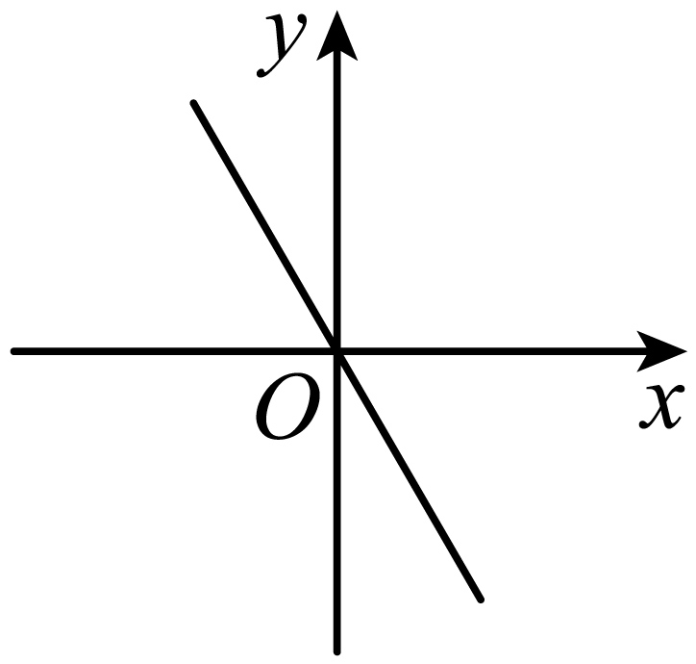
A．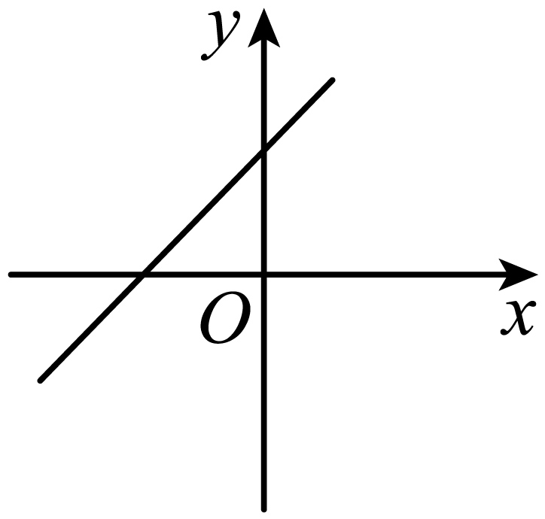 B．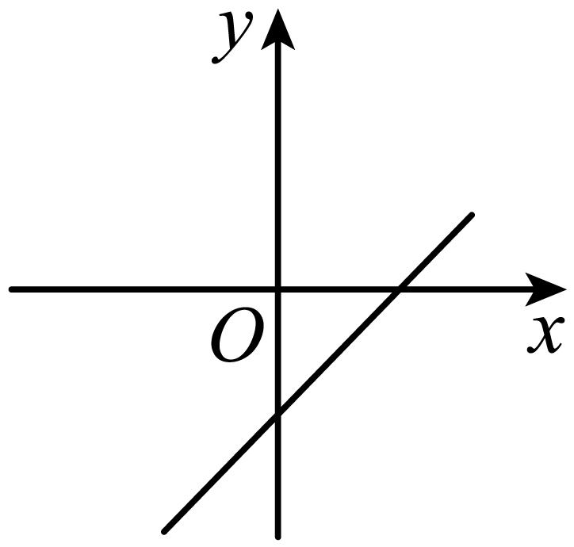 C．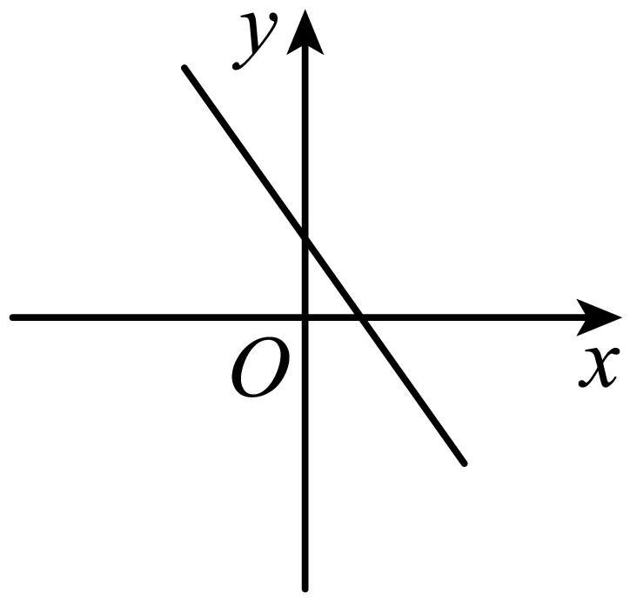 D．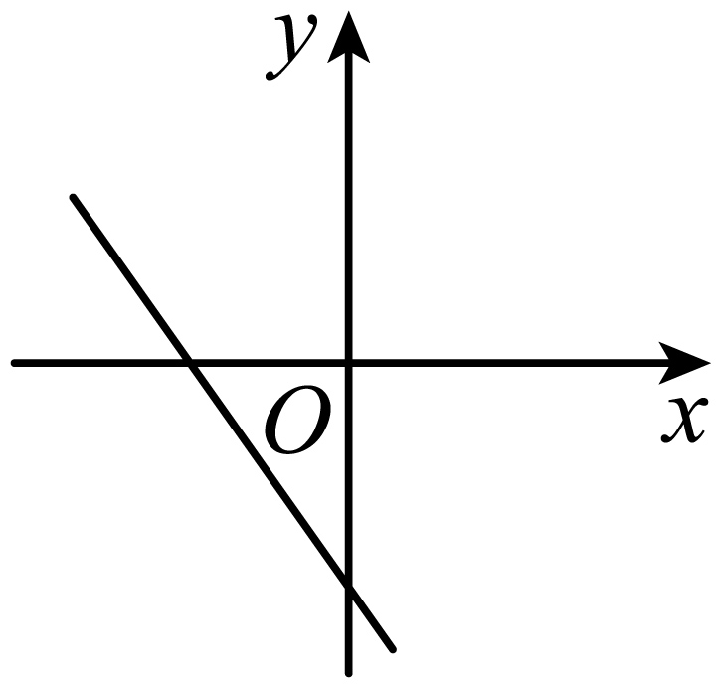
8．已知，是直线上的两个点，则、的大小关系是（ ）
A． B． C． D．
9．小强所在学校离家距离为千米，某天他放学后骑自行车回家，先骑了分钟后，因故停留分钟，再继续骑了分钟到家，下面哪一个图象能大致描述他回家过程中离家的距离(千米)与所用时间(分)之间的关系( )
A．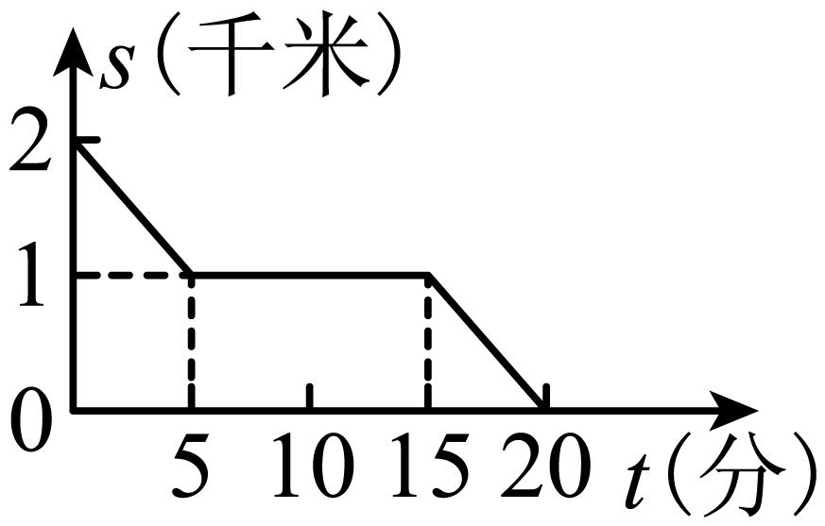 B．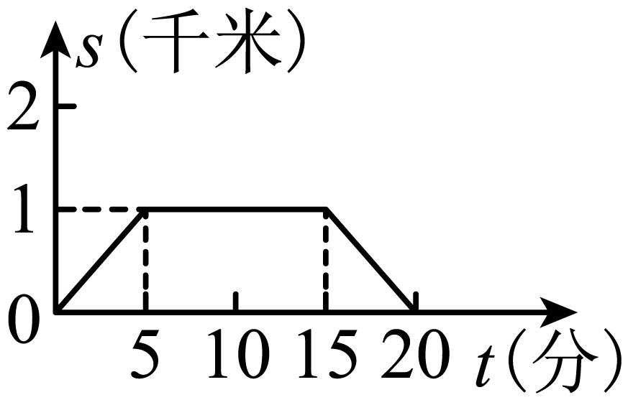
C．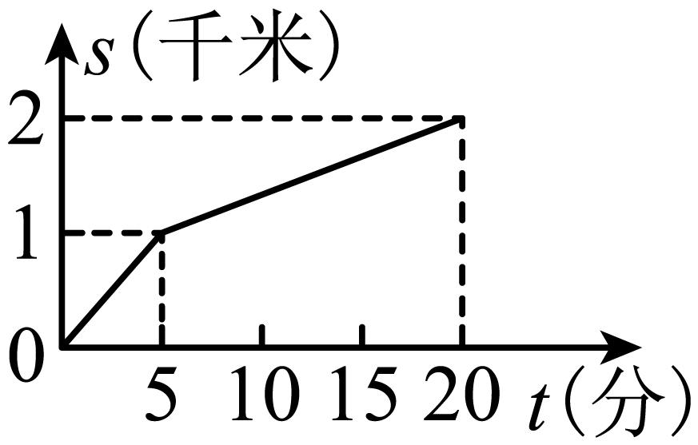 D．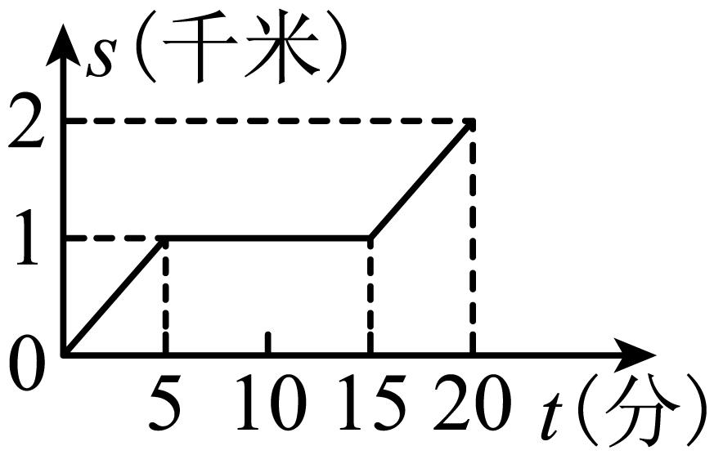
10．在平面直角坐标系中，已知一次函数y＝﹣x+6与x，y轴分别交于A，B两点，点C（0，n）是线段BO上一点，将△AOB沿直线AC折叠，点B刚好落在x轴负半轴上，则点C的坐标是（ ）
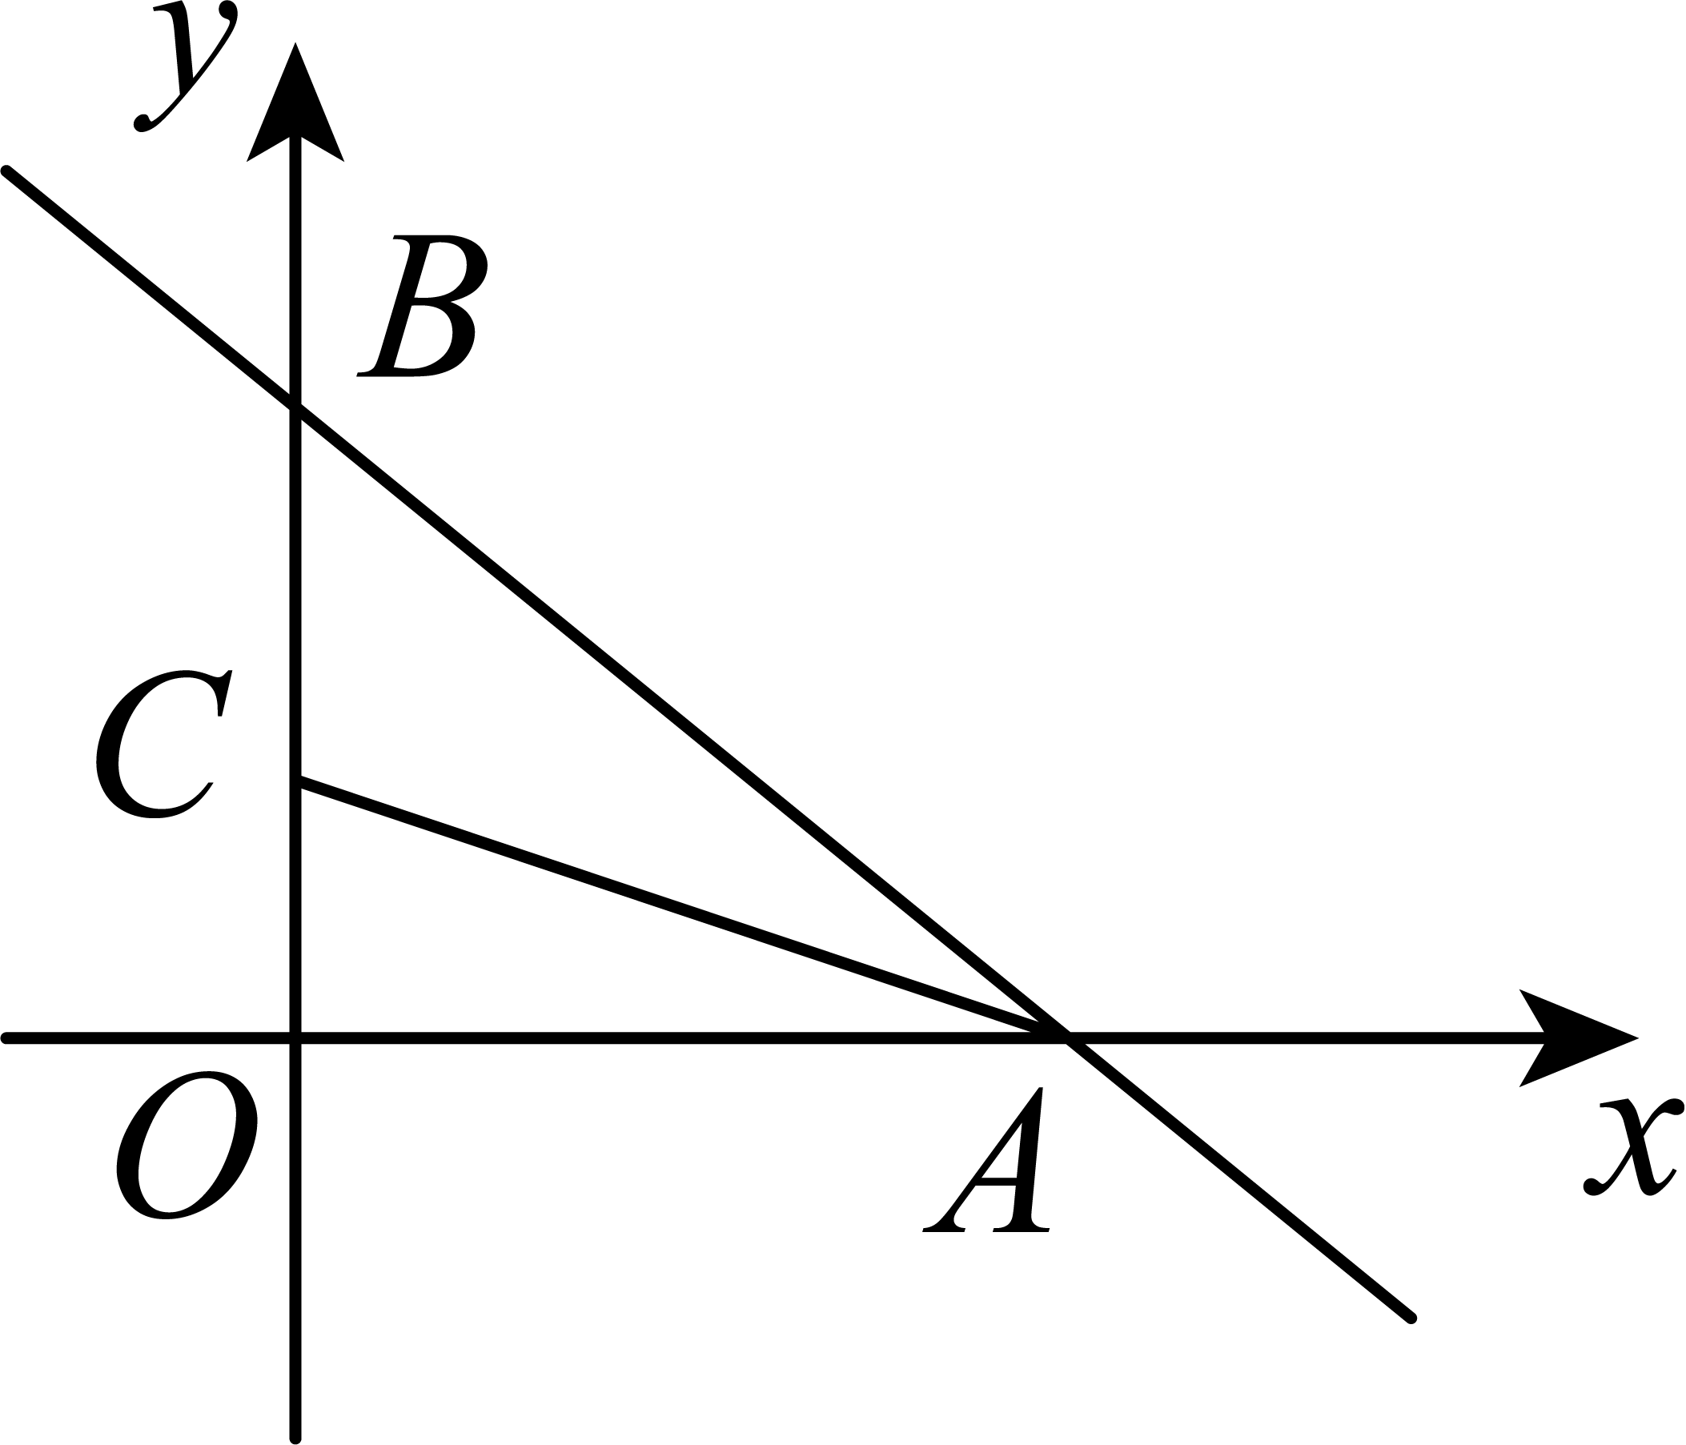
A．（0，3） B．（0，） C．（0，） D．（0，）

二、填空题
11．某班级第4组第5排的位置可以用有序数对表示，则第3组第1排的位置可用有序数对______来表示．
12．在中，，，，，垂足为H， ______．
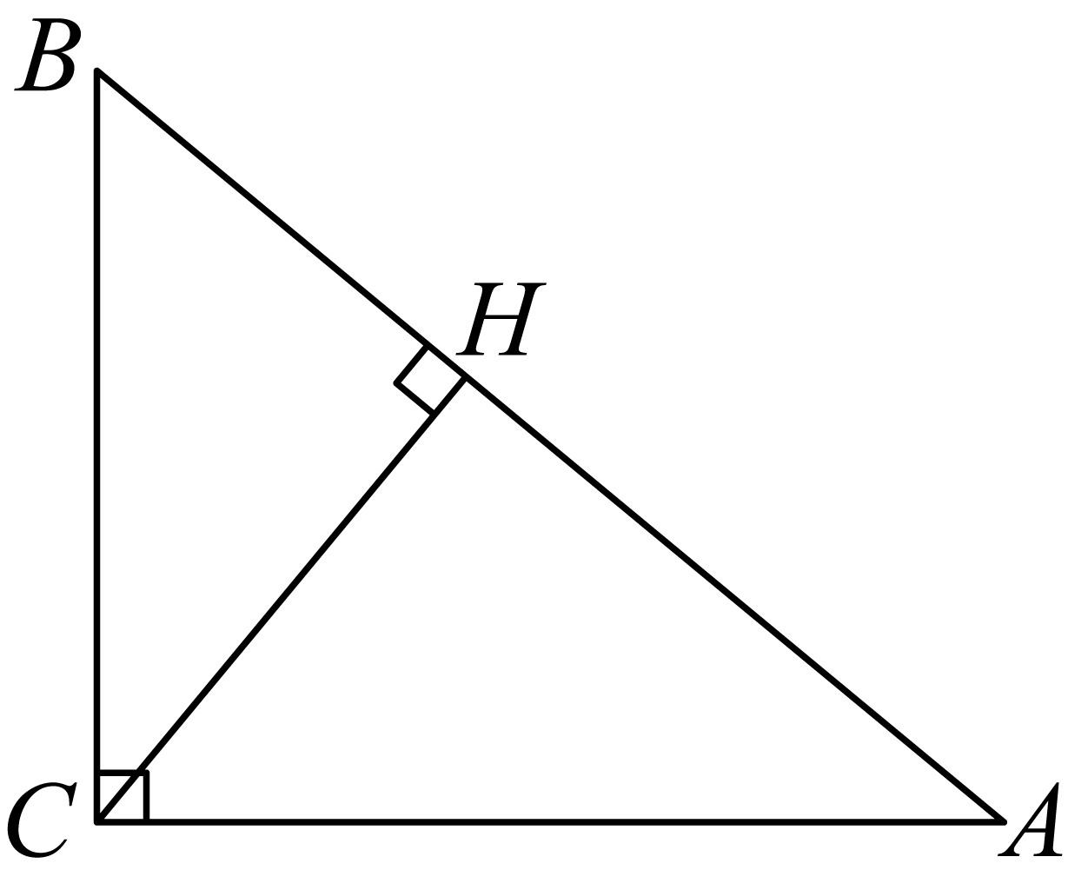
13．如图，长方形OABC放在数轴上，，，以A为圆心，AC长为半径画弧交数轴于P点，则P点表示的数为_______．
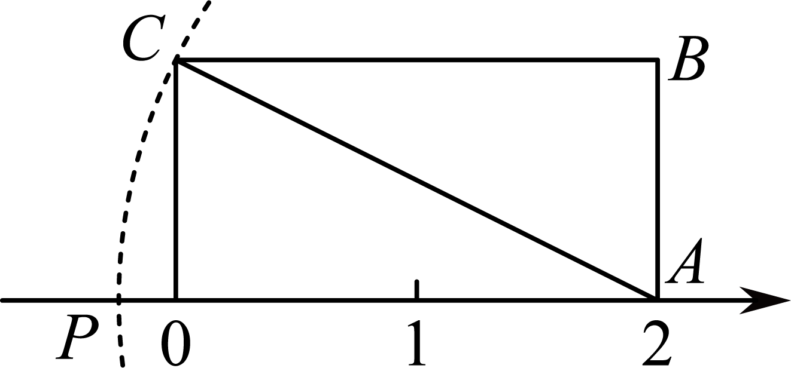
14．如图，把Rt△ABC放在直角坐标系内，其中∠CAB=90°，BC=5，点A、B的坐标分别为（1，0）、（4，0），将△ABC沿x轴向右平移，当点C落在直线y=2x - 6上时，线段BC扫过的面积为_______
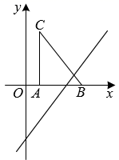
15．如图，圆柱形玻璃杯高为12cm、底面周长为18cm，在杯内离杯底4cm的点C处有一滴蜂蜜，此时一只蚂蚁正好在杯外壁，离杯上沿4cm与蜂蜜相对的点A处，则蚂蚁到达蜂蜜的最短距离为_______cm．
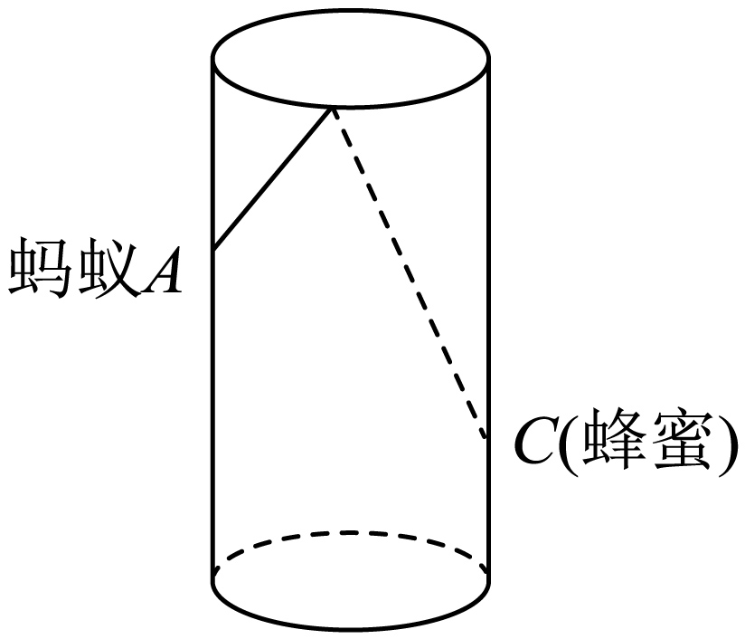

三、解答题
16．计算：
(1)；
(2)；
(3)．
17．设的小数部分为a，的小数部分为b，求的值．
18．如图一次函数y=kx+b的图象经过点A和点B．
（1)写出点A和点B的坐标并求出k、b的值;
(2)求出当x=时的函数值.
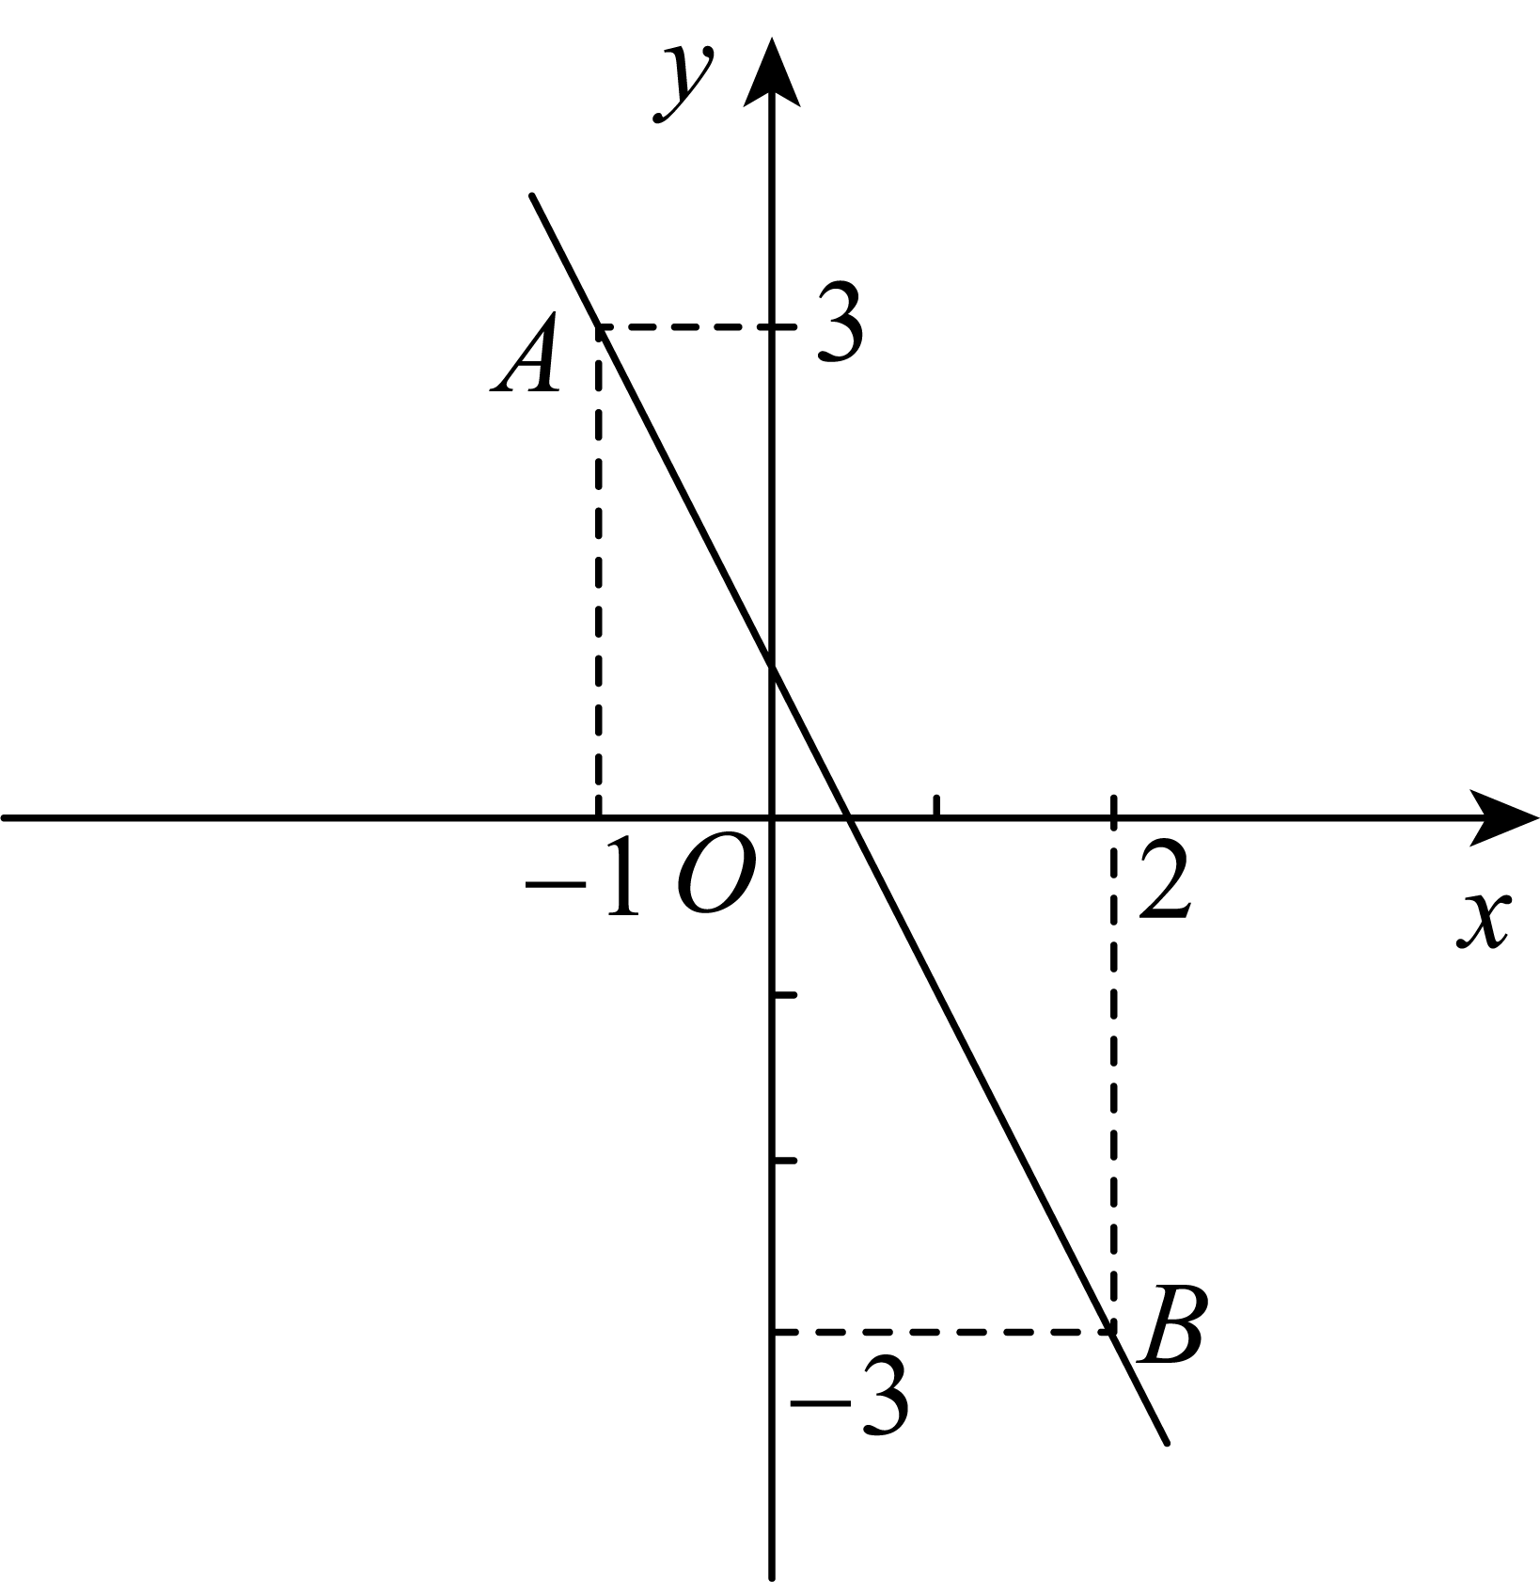
19．在平面直角坐标系中，各顶点坐标分别为：．
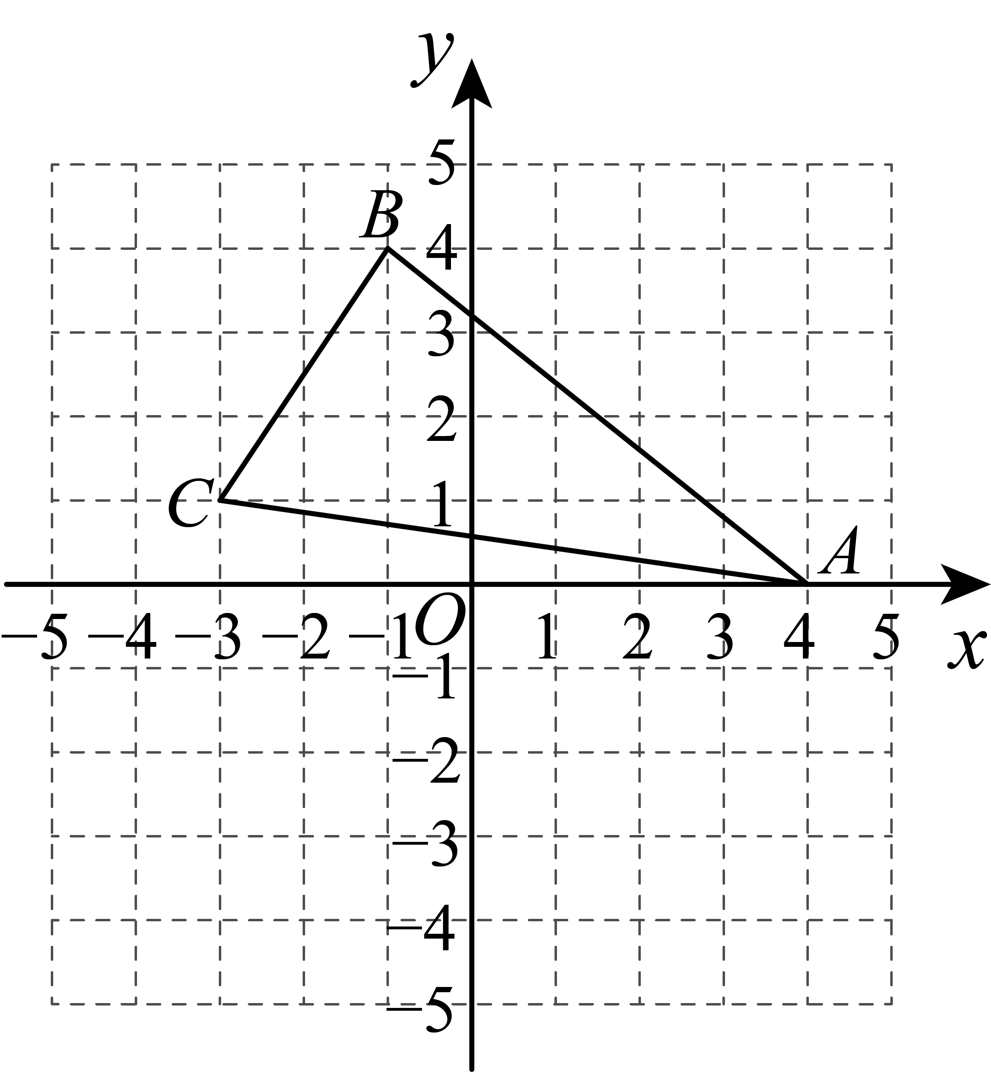
(1)在图中作，使和关于轴对称；
(2)已知与关于轴对称，写出点的坐标；
(3)求的面积．
20．如图所示，折叠长方形一边，点D落在边的点F处，已知厘米，厘米，求与的长．
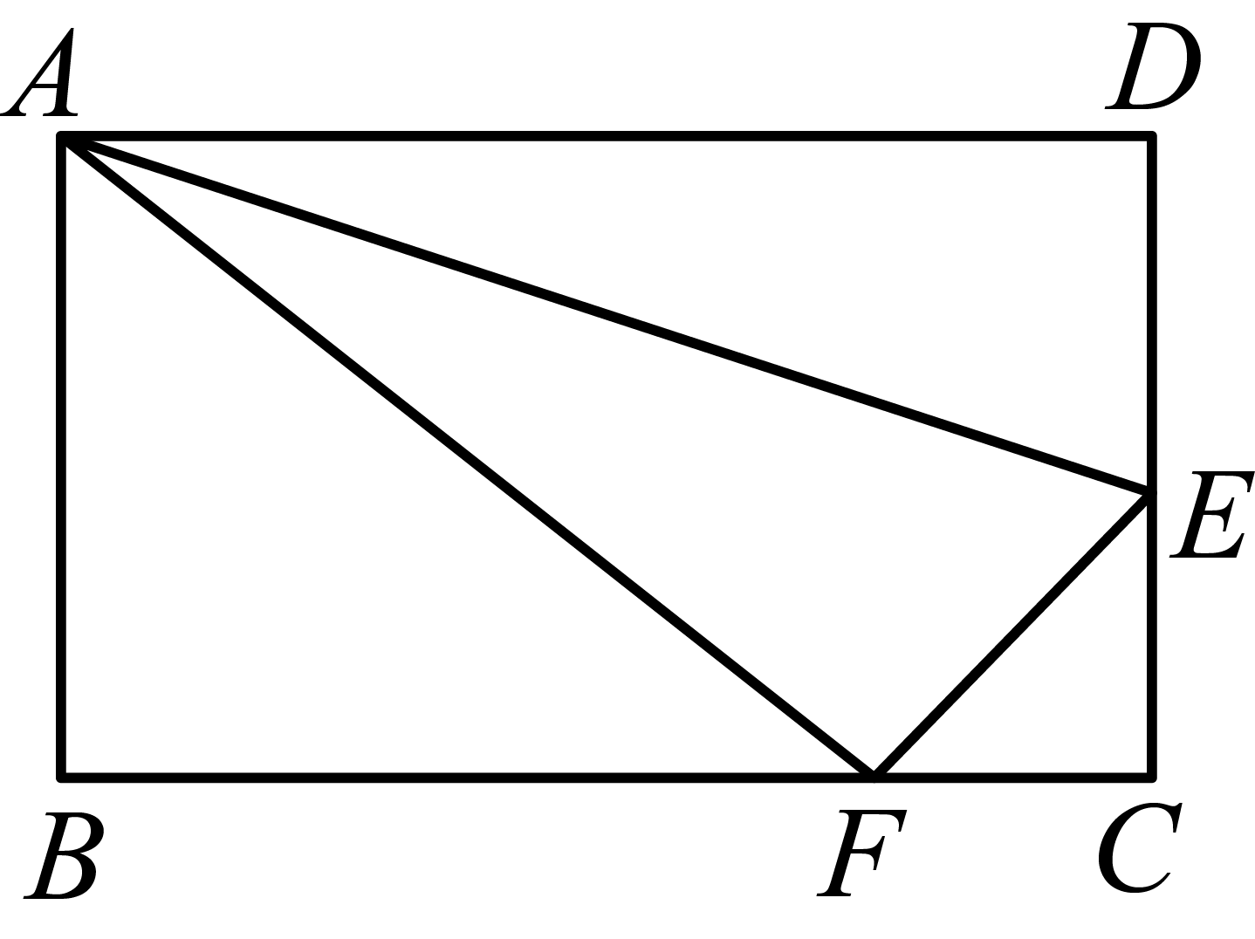
21．阅读下列材料，然后解答下列问题：在进行代数式化简时，我们有时会碰上如，这样的式子，其实我们还可以将其进一步化简：
（一）；
（二）
（三）．以上这种化简的方法叫分母有理化．
（1）请用不同的方法化简；
①参照（二）式化简_________．
②参照（三）式化简____________．（请写出计算过程）
（2）化简：．
22．如图，在平面直角坐标系中，直线AB：y＝kx＋1（k≠0）交y轴于点A，交x轴于点B（3，0），点P是直线AB上方第一象限内的动点．
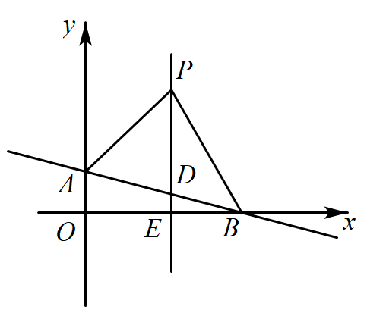
(1)求直线AB的表达式和点A的坐标；
(2)点P是直线x＝2上一动点，当△ABP的面积与△ABO的面积相等时，求点P的坐标；
(3)当△ABP为等腰直角三角形时，请直接写出点P的坐标．

《广东省深圳市南山实验教育集团南海中学2023-2024学年八年级上学期期中数学试题》参考答案
题号 | 1 | 2 | 3 | 4 | 5 | 6 | 7 | 8 | 9 | 10
答案 | D | D | B | B | D | C | B | B | A | D

1．D
【分析】根据平方根的意义， 一个正数有两个平方根，它们互为相反数，0的平方根是0，负数没有平方根．
【详解】∵
∴4的平方根为．
故选：D．
【点睛】本题考查了平方根的定义，掌握一个正数有两个平方根，它们互为相反数，0的平方根是0，负数没有平方根是解题的关键．
2．D
【分析】直接利用二次根式的性质，二次根式的乘法运算法则和平方差公式计算，进而得出答案．
【详解】解：A、，故此选项正确，不符合题意；
B、，故此选项正确，不符合题意；
C、，故此选项正确，不符合题意；
D、，故此选项错误，符合题意．
故选：D．
【点睛】本题主要考查了二次根式的性质以及二次根式的乘法运算，平方差公式，正确掌握相关运算法则是解题关键．
3．B
【分析】根据勾股定理的逆定理逐项分析即可．
【详解】解：A、∵1²+2²≠2²，∴该三角形不符合勾股定理的逆定理，故不能组成直角三角形；
B、∵3²+4²＝5²，∴该三角形符合勾股定理的逆定理，故能组成直角三角形；
C、∵()²+2²≠()²，∴该三角形不符合勾股定理的逆定理，故不能组成直角三角形；
D、∵5²+6²≠7²，∴该三角形不符合勾股定理的逆定理，故不能组成直角三角形．
故选：B．
【点睛】本题考查了勾股定理逆定理，如果三角形两边的平方和等于第三边的平方，那么这个三角形是直角三角形，在一个三角形中，即如果用a，b，c表示三角形的三条边，如果a²+b²=c²，那么这个三角形是直角三角形．
4．B
【分析】关于轴对称的两个点，横坐标相等，纵坐标互为相反数．
【详解】解：点关于轴对称的点为．
故选B．
【点睛】本题考查了关于轴对称的点的坐标特点，熟练掌握是解题的关键．
5．D
【分析】根据点到两坐标轴的距离相等列出方程，然后求解即可．
【详解】解：∵点，且点P到两坐标轴的距离相等，
∴，即：或，
解得或，
当时，，，
当时，，，
∴点的坐标为或．
故选：D．
【点睛】本题考查了点的坐标，掌握点到两坐标轴的距离相等即是点横纵坐标绝对值相等，据此列出方程是解题的关键．
6．C
【分析】一个正方形的面积为29，那么它的边长为，可用“夹逼法”估计的近似值，从而解决问题．
【详解】解：∵正方形的面积为29，
∴它的边长为，
而＜＜，
5＜＜6．
故选：C．
【点睛】此题主要考查了无理数的估算能力，解决本题的关键是得到最接近无理数的有理数的值．现实生活中经常需要估算，估算应是我们具备的数学能力，“夹逼法”是估算的一般方法，也是常用方法．
7．B
【分析】根据正比例函数图象所经过的象限，得出k<0，由此可推知一次函数象与y轴交于负半轴且经过一、三象限.
【详解】解：∵正比例函数y=kx(k≠0)的图象经过二、四象限，
∴k<0，
∴一次函数y=x+k的图象与y轴交于负半轴且经过一、三象限.
故选B.
【点睛】本题考查了一次函数图象与比例系数的关系.
8．B
【分析】先根据一次函数的解析式判断出函数的增减性，再根据即可得出结论．
【详解】解：∵直线，，
∴y随x的增大而减小，
又∵，
∴．
故选：B．
【点睛】本题考查了一次函数图象上点的坐标特征，正比例函数的增减性，即正比例函数中，当，y随x的增大而增大；当，y随x的增大而减小．
9．A
【分析】根据题意分析可得：他回家过程中离家的距离(千米)与所用时间(分)之间的关系有个阶段，即可判断．
【详解】解：根据题意分析可得：他回家过程中离家的距离(千米)与所用时间(分)之间的关系有个阶段，第一阶段：骑了分钟后，距离家更近，因此路程在减少，第二阶段：因故停留分钟，此时路程保持不变，第三阶段：继续骑了分钟到家，此时路程变为0．所以A选项符合题意。
故选：A．
【点睛】本题考查了函数的图象，正确理解函数图象与实际问题的关系是解决问题的关键．
10．D
【分析】过C作CD⊥AB于D，先求出A，B的坐标，分别为A（8，0），B（0，6），得到AB的长，再根据折叠的性质得到AC平分∠OAB，得到CD=CO=n，DA=OA=8，则DB=10-8=2，BC=6-n，在Rt△BCD中，利用勾股定理得到n的方程，解方程求出n即可．
【详解】过C作CD⊥AB于D，如图，
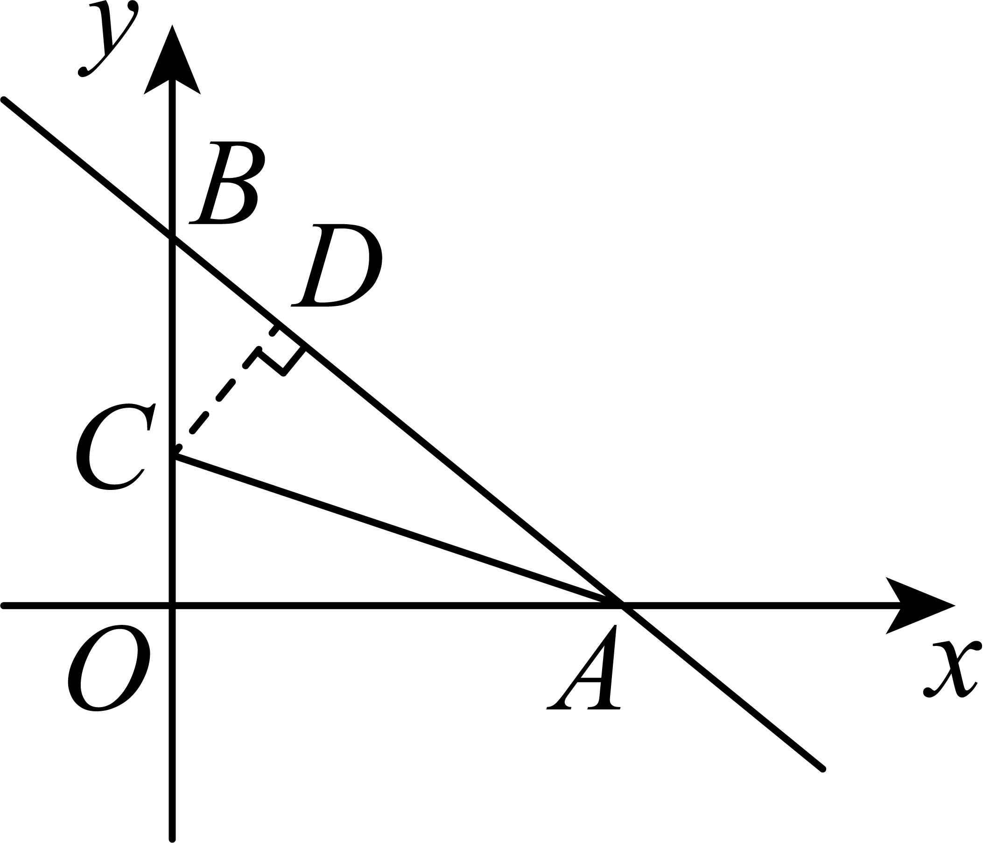
对于直线y=-x+6，
当x=0，得y=6；当y=0，x=8，
∴A（8，0），B（0，6），即OA=8，OB=6，
∴AB=10，
又∵坐标平面沿直线AC折叠，使点B刚好落在x轴上，
∴AC平分∠OAB，
∴CD=CO=n，则BC=6-n，
∴DA=OA=8，
∴DB=10-8=2，
在Rt△BCD中，DC²+BD²=BC²，
∴n²+2²=（6-n）²，解得n=，
∴点C的坐标为（0，）．
故选D．
【点睛】本题考查了求直线与坐标轴交点的坐标的方法：分别令x=0或y=0，求对应的y或x的值；也考查了折叠的性质和勾股定理．
11．(3，1)
【分析】由“第4组第5排的位置表示为（4，5）”可知，第一个数字表示组，第二个数字表示排，由此即可解决问题．
【详解】解：由分析知，第一个数字表示组，第二个数字表示排，
所以第3组第1排的位置可表示为（3，1）．
故答案为：（3，1）．
【点睛】此题考查了利用数对表示位置的方法的灵活应用．解答的关键是根据题意弄清数对中每个数字所表示的意义．
12．
【分析】利用勾股定理得出的长，再利用三角形面积求法得出的长．
【详解】解：在中，，
根据勾股定理可得：
∵的面积
∴，
解得
故答案为：
【点睛】本题考查的是勾股定理以及三角形的等面积法，如果直角三角形的两条直角边长分别是a，b，斜边长为c，那么．
13．
【分析】利用勾股定理列式求出AC，然后根据数轴写出点P所表示的数即可．
【详解】解：∵长方形OABC的长OA为2，宽OC为1，
∴由勾股定理得，，
∴，
∵点A表示的数是2，
∴点P表示的数是．
故答案为：．
【点睛】本题考查了勾股定理，实数与数轴，主要是无理数在数轴上的表示，熟记定理是解题的关键．
14．16
【分析】根据题意，线段扫过的面积应为一平行四边形的面积，其高是的长，底是点平移的路程．求当点落在直线上时的横坐标即可．
【详解】解：如图所示．
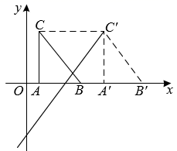
点、的坐标分别为、，
．
，，
∴由勾股定理可得：．
．
点在直线上，
，解得．
即．
．
．
即线段扫过的面积为16．
故选：C．
【点睛】此题考查平移的性质及一次函数的综合应用，解决本题的关键是明确线段扫过的面积应为一平行四边形的面积．
15．15
【分析】过作于，作关于的对称点，连接交于，连接，则就是蚂蚁到达蜂蜜的最短距离，求出，，根据勾股定理求出即可．
【详解】解：沿过的圆柱的高剪开，得出矩形，
过作于，作关于的对称点，连接交于，连接，
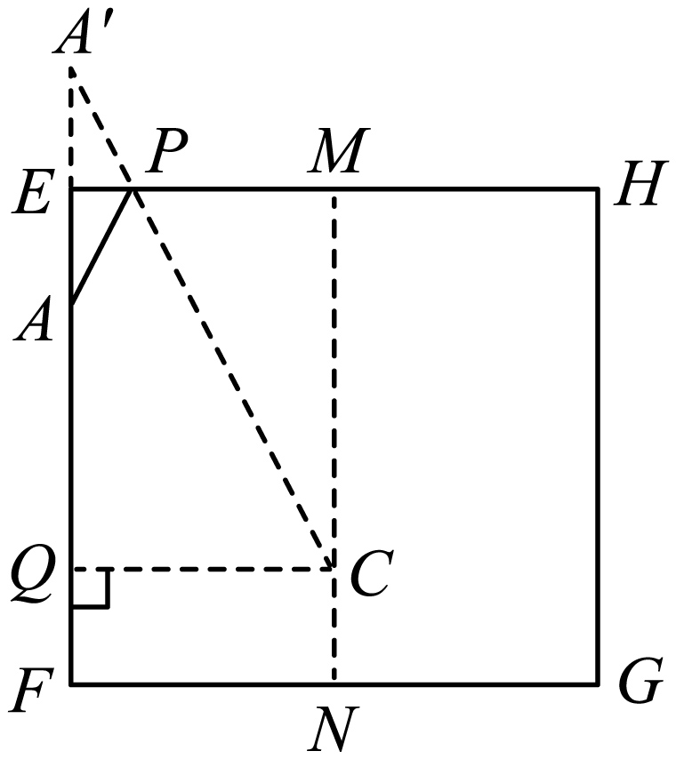
则就是蚂蚁到达蜂蜜的最短距离，
，，
，
，，
在△中，由勾股定理得：，
故答案为：15．
【点睛】本题考查了勾股定理，轴对称最短路线问题的应用，解题的关键是找出最短路线．
16．(1)；
(2)1；
(3)2．
【分析】（1）根据二次根式的减法，即可解答；
（2）根据二次根式的乘除法则，立方根，先化简，再加减，即可解答；
（3）根据算术平方根，零指数幂，负整数指数幂，绝对值，先化简，再加减，即可解答．
【详解】（1）解：
；
（2）解：
，
，
，
；
（3），
，
．
【点睛】本题考查了二次根式的混合运算，算术平方根，立方根，零指数幂，负整数指数幂，熟知计算法则是解题的关键．
17．
【分析】根据估算的整数部分为3，则，同样得，然后把、代入代数式计算即可．
【详解】解：∵，
∴，
∴，，
∴，
∴的整数部分为3，则，
的整数部分为6，则．
把、代入代数式，
则有．
【点睛】本题考查了二次根式的混合运算．同时考查了对开方开不尽的数的估算能力，准确估算出a，b的值是解题的关键．
18．.(1)k=－2,b=1 (2)－2
【分析】（1）由图可直接写出的坐标，将这两点代入联立求解可得出和的值；
（2）由（1）的关系式，将代入可得出函数值.
【详解】解：（1）由图可得：A（-1，3），B（2，-3），
将这两点代入一次函数y=kx+b得：，
解得：
∴k=-2，b=1；
（2）将x=代入y=-2x+1得：y=-2．
【点睛】本题考查待定系数法求一次函数解析式，关键在于看出图示的坐标信息.
19．(1)见解析
(2)
(3)
【分析】（1）根据轴对称的性质作图即可．
（2）关于轴对称的点，纵坐标不变，横坐标互为相反数，由此可得出答案．
（3）利用割补法求三角形的面积即可．
【详解】（1）解：如图，即为所求．
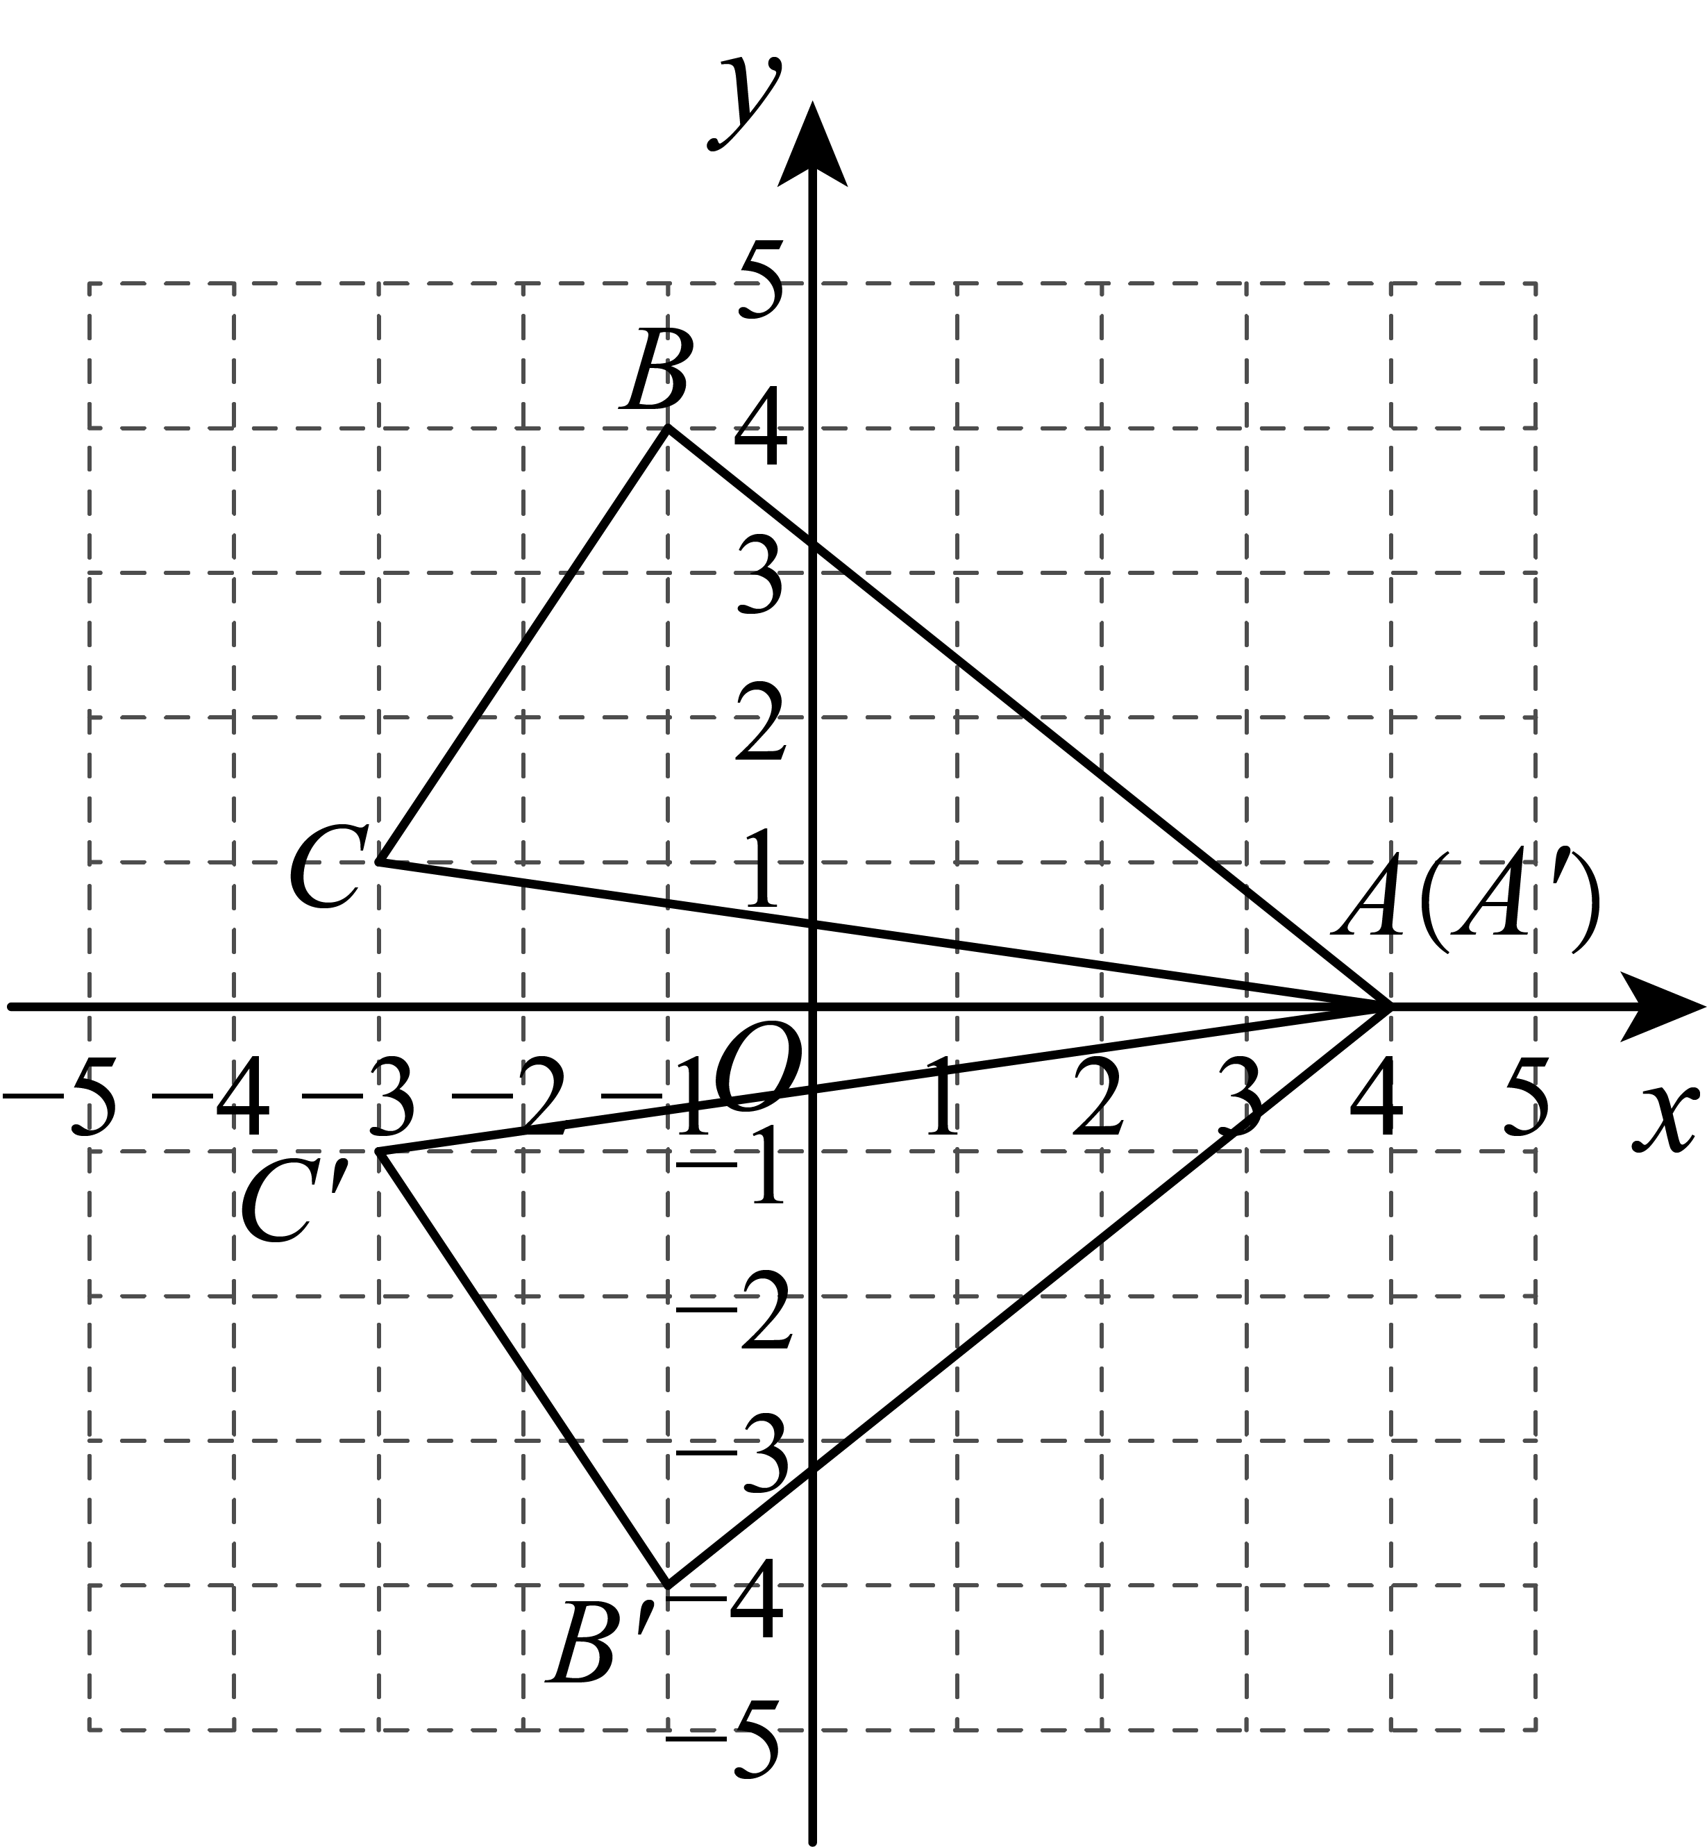
（2）∵与关于轴对称，
∴点．
（3）的面积为．
【点睛】本题考查了画轴对称图形，坐标与图形，掌握轴对称的性质是解题的关键．
20．的长为6厘米、的长为4厘米
【分析】根据折叠的性质得到厘米，设厘米，则厘米，在中，，解得，即厘米，即可得到厘米．
【详解】解：∵是沿直线折叠而成，厘米，厘米，
∴厘米，
设，则，
在中，，即，
解得，即厘米．
∴厘米．
综上可得的长为6厘米、的长为4厘米．
【点睛】此题考查了折叠的性质、勾股定理、矩形的性质等知识，根据勾股定理列方程是解题的关键．
21．（1）①；②；（2）．
【分析】（1）①原式各项仿照题中分母有理化的方法计算即可得到结果；②原式各项仿照题中分母有理化的方法计算即可得到结果；
（2）先把原式各项进行分母有理化，再计算，即可得到结果．
【详解】解：（1）①；
②；
（2）
【点睛】此题考查了分母有理化，涉及平方差公式的运用，熟练掌握分母有理化的方法是解本题的关键．
22．(1)y＝x＋1，点A（0，1）
(2)点P的坐标是（2，）
(3)点P的坐标是（4，3）或（1，4）或（2，2）
【分析】（1）把的坐标代入直线的解析式，即可求得的值，然后在解析式中，令，求得的值，即可求得的坐标；
（2）过点作，垂足为，求得的长，即可求得和的面积，二者的和即可表示，在根据的面积与的面积相等列方程即可得答案；
（3）分三种情况：当为直角顶点时，过作轴于，过作于，由，可得①，②，即得；当为直角顶点时，过作轴于，由，可得，当为直角顶点时，过作轴于，同理可得．
【详解】（1）解：直线交轴于点，交轴于点，
，
，
直线的解析式是．
当时，，
点；
（2）解：如图1，过点作，垂足为，则有，
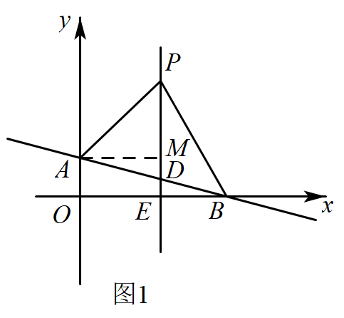
设，
时，，
，
在点的上方，
，
，
由点，可知点到直线的距离为1，即的边上的高长为1，
，
；
的面积与的面积相等，
，
解得，
；
（3）解：当为直角顶点时，过作轴于，过作于，
如图
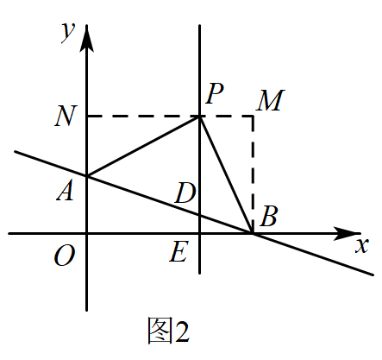
为等腰直角三角形，
，，
，
，
，，
，
四边形是矩形，
，①，
②，
由①②解得，，
，
；
当为直角顶点时，过作轴于，如图
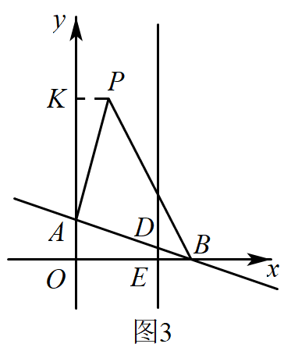
为等腰直角三角形，
，，
而，
，
，，
，
，
当为直角顶点时，过作轴于，如图
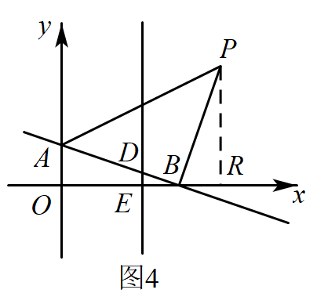
同理可证，
，，
，
综上所述，坐标为：或或．
【点睛】本题考查一次函数综合应用，解题的关键是作辅助线，构造全等三角形，利用全等三角形对应边相等解决问题．

